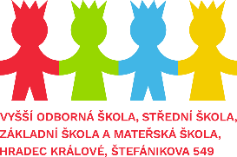 DENNÍ REŽIM – děti předškolního věku

6:30 8:30 ranní hry, individuální a skupinové rozhovory, individuální
práce s dětmi, spontánní řízené a skupinové činnosti
8:30 8:45 pohybové aktivity
8:45 9:00 osobní hygiena, dopolední svačina
- - - - - - - - - - - - - - - - - - - - - - - - - - - - - - - - - - - - - - - - - - - - - - - - - - - - - - - - - - - - - - - - - -
9:00 9:45 volné činnosti a aktivity dětí řízené pedagogickými
pracovníky směřující ke klíčovým kompetencím, zaměřené
především na prožitkové hry a zájmovou činnost
9:45 11:30 osobní hygiena, příprava na pobyt venku, pobyt dětí venku
11:30 12:00 oběd, osobní hygiena
12:00 14:00 předávání dětí rodičům, relaxační chvilka, klidové aktivity
14:00 14:40 osobní hygiena, odpolední svačinka
14:40 16:00 volné činnosti a aktivity dětí řízené pedagogickými
pracovníky zaměřené především na hry, zájmové činnosti
a pohybové aktivity dětí, v případě příznivého počasí
hry na školní zahradě, předávání dětí rodičům

V Hradci Králové dne: 1. 9. 2017

